**Пример описания спецификации функций**

**Разработка алгоритмов**

*Задача 1*

Основной алгоритм решения задачи реализован с использованием следующей функции:

int max(int a, int b);

Функция max находит наибольшее из двух целых чисел.

Входные аргументы:

* *a, b* – целые числа;

Возвращаемое значение:

* *a* или *b* – целое число.

Входные данные алгоритма решения задачи:

* *a, b, c* – целые числа.

Выходные данные алгоритма решения задачи:

* *m* – целое число.

Алгоритм функции для решения задачи представлен на рисунках 1, 2

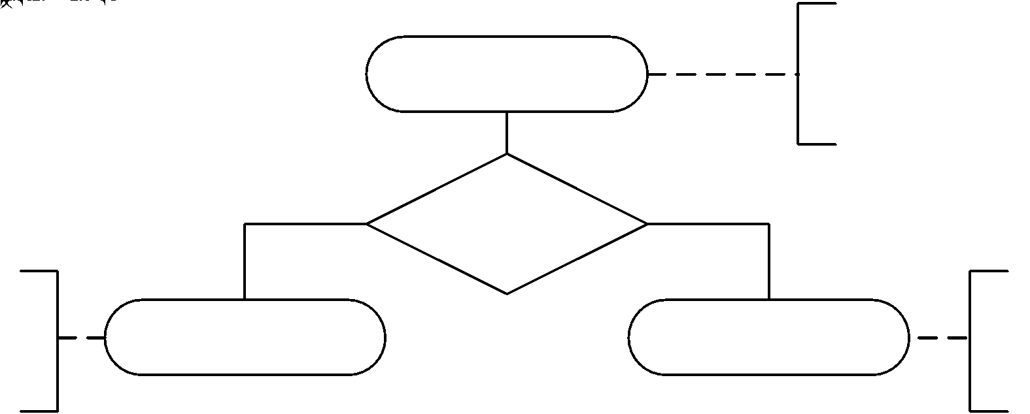

Рисунок 1 – Алгоритм функции max

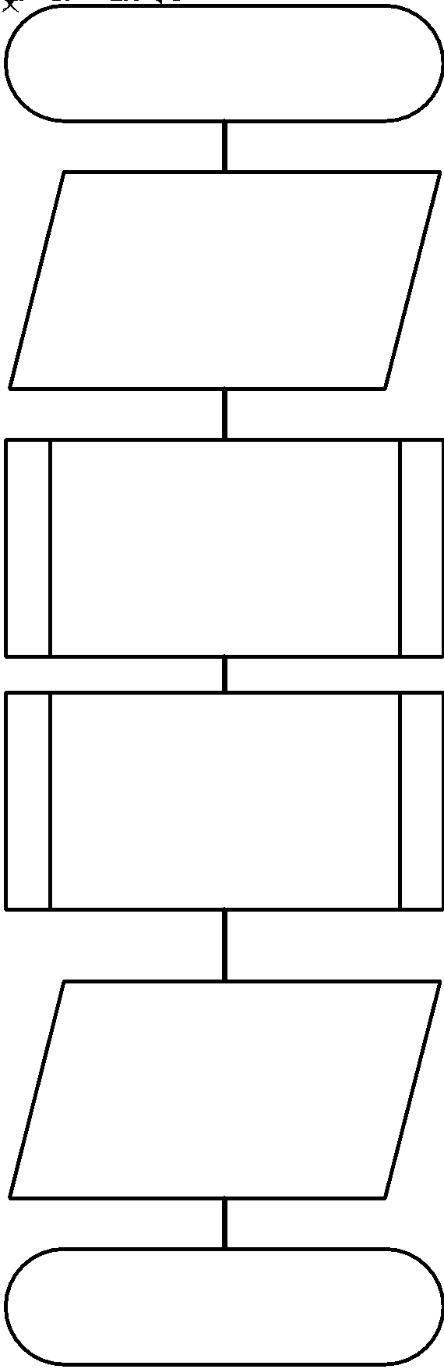

Рисунок 2 – Алгоритм решения задачи 1

*Задача 2*

Основной алгоритм решения задачи реализован с использованием следующих функций:

void rFill(float* arr, unsigned int cols);

Функция rFill заполняет одномерный массив случайными действительными числами из диапазона [0.00, 9.99] .

Входные аргументы:

* *cols* – целое число – размер массива;
* *arr* – массив действительных чисел;

Возвращаемое значение: отсутствует.

void cFill(float* arr, unsigned int cols);

Функция сFill заполняет одномерный массив действительными числами, вводимыми с клавиатуры.

Входные аргументы:

* *cols* – целое число – размер массива;
* *arr* – массив действительных чисел;

Возвращаемое значение: отсутствует.

void print(float* arr, unsigned int cols);

Функция print выводит на экран значения ячеек одномерного массив, используя пробел в качестве разделителя.

Входные аргументы:

* *cols* – целое число – размер массива;
* *arr* – массив действительных чисел;

Возвращаемое значение: отсутствует.

void shift(float* arr, unsigned int cols);

Функция shift выполняет циклический сдвиг всех элементов массива влево на 1 ячейку.

Входные аргументы:

* *cols* – целое число – размер массива;
* *arr* – массив действительных чисел;

Возвращаемое значение: отсутствует.

Входные данные алгоритма решения задачи:

Входные аргументы:

* *cols* – целое число – размер массива;
* *arr* – массив действительных чисел;

Возвращаемое значение:

* *arr* – массив действительных чисел.

Алгоритмы функций для решения задачи представлен на рисунках 3-7.

…